Муниципальное дошкольное
образовательное учреждение
детский сад комбинированного вида №1
«Берёзка»

КОНСПЕКТ
досуга с детьми средней группы
по сказке
«МАША И МЕДВЕДЬ»

ГМО для воспитателей средних групп
МДОУ д/с №1 «Березка»
27.04.2011г.

Воспитатель: Трыкова Л.А.
Музыкальный руководитель: Суслова Л.В.

г. Красноармейск
2011г.

ПРОГРАММНОЕ СОДЕРЖАНИЕ
- Развитие речи (проговаривать текст), памяти. Мышления, внимания, слуха.
- Развитие творческих способностей, воображения, фантазии детей.
- Развитие восприятия, образности, наглядно-образного мышления.
- Развивать умение и желание действовать совместно, умение ориентироваться в пространстве.

ВОСПИТАТЕЛЬНЫЕ ЗАДАЧИ
- Развивать интерес театрализованной деятельности.
- Развивать эмоциональный настрой.
- Способствовать чувству радости от участия в игровой деятельности.
- Развивать дружеские взаимоотношения между детьми во время игры.
- Воспитывать элементарные, общепринятые нормы и правила поведения.

ОЗДОРОВИТЕЛЬНЫЕ ЗАДАЧИ
- Совершенствовать двигательные навыки.
- Закрепление полученных знаний о здоровом образе жизни
- Развитие мелкой моторики рук, офтальмологических движении глаз (гимнастика для глаз).
- Уметь согласовывать свои движения с текстом песен. Игровых упражнений, хороводов.
- Упражнять в ходьбе по «мостику », дорожке сохраняя равновесие.
- Упражнять в прыжках с места на двух ногах через «ручеек», в подлезании под «веточки».

ДЕЙСТВУЮЩИЕ ЛИЦА
СКАЗОЧНИЦА
МАША
МЕДВЕДЬ
ДЕТИ

ОБОРУДОВАНИЕ
Домик для медведя
2 пенька, деревья, ели
Кустики ягод земляники, грибы, ивегы. птички.
Чугун, ложка, веник
Костюм медведя
Костюм для Маши(сарафан. платочек на голову, лапти)
Шапочки лиса, заяц, волк
Шумовые инструменты ложка, бубны, погремушки
Короб
Пирожки
Солнцезащитные очки

МУЗЫКАЛЬНЫЕ СОПРОВОЖДЕНИЕ
«Шарманщик поет» П.Чайковский
Песни «Ладушки» обработка Г. Фрида
Русская народная песня «Пойду ль я выйду ль я»
Русская народная мелодия «Ах, ты береза»
Музыка- спокойная, плясовая
Русская народная мелодия «Калинка»
Хоровод: «Мамины помощники» слова и музыка М. Картушиной

Используемая литература:
1 .Сценарии оздоровительных досугов для детей 4-5 лет. М.Ю. Картушина.
Издательство: Творческий центр «Сфера» Москва 2005 г.
2.Книга для чтения в детском саду и дома 2-4 года В.В.Гербова и Другие
Издательство «Оникс» 2006 г.

ХОД ЗАНЯТИЯ (ДОСУГА)
Дети заходят в зал.
СКАЗОЧНИЦА
- Ребята, мы с тми сегодня пойдем на волшебную поляну, где увидим сказку. А чтобы посмотреть эту сказку , нам нужно будет пройти сначала по мостику, перепрыгнуть через ручеек подлезать под веточки деревьев, и потом пройти по извилистой, узкой тропинке (дети выполняют движения). А вот и полянка. Садитесь ребятки (дети садятся на ковер).
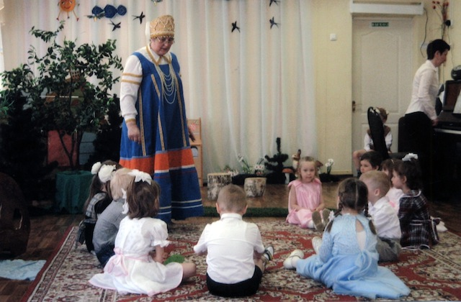
СКАЗОЧНИЦА
- За ступенькою ступенька-
Будет лестница,
Слово к слову ставь складёнько-
Будет песенка.
А колечко на колечко-
Будет вазочка.
Сядем рядышком, тесненько
Слушать сказочку.
А что за сказочку мы услышим и увидим, давайте отгадаем.
Кто мохнатый, косолапый
По лесной тропе идет
Что мохнатый, косолапый
В большом короб песет?
ДЕТИ
- «Маша и медведь»

СКАЗОЧНИЦА
-У маменьки и папеньки была доченька Машенька. Девица-красавица, умница- разумница. Еще только солнце взойдет, а она уже за работу принимается. (Входит Машенька).
МАША
-Мамочка, я помогу.
Всем оладьев напеку.
СКАЗОЧНИЦА
- Ребята, давайте поможем Машеньке (Дети встают).

ПЕСНЯ «ЛАДУШКИ»
Ладушки, ладушки!
Мы печем оладушки
Получилось целых пять
Один- Жучке надо дать!
Одни- коту с усами!!!
Три съедим мы сами!!!
Пекут оладушки (то одна ладошка сверху, то другая)
Поднять ладошку с раздвинутыми широко пальцами, загнуть мизинец на одной руке, загнуть безымянный палец, показать три пальца, погладить другой рукой животик.

МАША
- Мамочке я помогу
Постираю, подмету.
СКАЗОЧНИЦА
- Ребятки, давайте еще поможем Маше.

ХОРОВОД «МАМИНЫ ПОМОЩНИЦЫ».
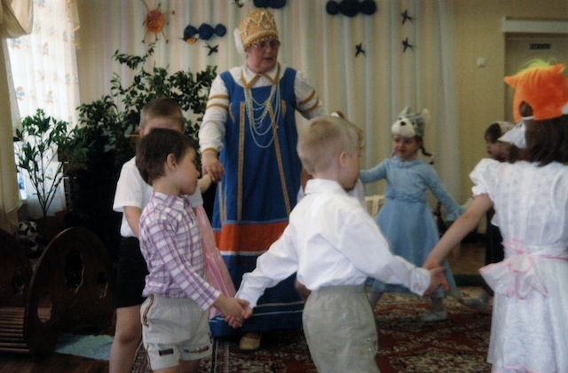
Вот какие наши дети (Дети шагают взявшись за руки по кругу).
Маме помогали
Маме помогали
Посуду вытирали
Проигрыш:(дети выполняют действия согласно текста вытирают посуду).
Вот какие наши дети
Маме помогали
Маме помогали
Коврик выбивали
Проигрыш:(выбивают коврик).
Вот какие наши дети
Маме помогали
Маме помогали
11латочки постирали
Проигрыш:(стирают платочки).
Вот какие наши дети
Маме помогали
Маме помогали
Цветочки поливали
Проигрыш (поливают цветы, ходьба но залу).
Вот какие наши дети
Маме помогали
Маме помогали
Весело плясали
Проигрыш: (пляшут).
МАША
- Мамочка я помогу,
В лес но ягоды пойду
СКАЗОЧНИЦА
- И пошла Машенька в лес по ягоды.
МАША
- Земляника аленька,
Вкусная, да маленькая,
Под листочек загляну
И найду ещё одну.
Упражнение на развитие внимания «По ягоды»
Дети врассыпную ходят по залу под спокойную музыку. Па музыкальный акцент дети делают наклоны (срывают ягоды).

МАША
- Дальше я пойду в лесок
Может там найду грибок?
СКАЗОЧНИЦА
- Смотрит Машенька, на опушке звери тоже грибы собирают, а что за звери мы сейчас посмотрим.

Двигательное упражнение «За грибами»
Все зверушки на опушке дети идут в хоровод взявшись за руки
Ищут грузди и волнушки
Белочки скакалки скачут подскоками, в конце присядают(срывают грибочки)
Рыжики искали
Лисичка бежала легкий бег, в конце срывает воображаемые грибы
Лисички собирала
Скакали зайчатки прыгают иа обеих ногах в конце останавливаются
Искали опятки и оглядываются
Медведь приходил ходят на внешней стороне стопы,
Мухомор раздавил в конце строки топают ногой
Дети зверушки ходьба по залу
Вышли на опушку
Друг друга увидали повороты головы влево- вправо
И вместе поиграли захлопали в ладоши
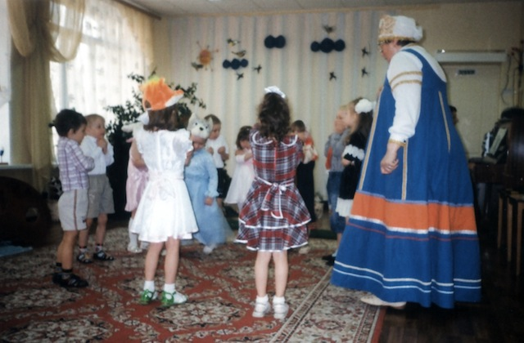
СКАЗОЧНИЦА

- Ребята, к нам на волшебную полянку тоже пришли зайчик, лисичка и волк. Давайте выберем зверушек, при помощи считалочек, и поиграем с ними.
Скажите, а вы знаете считалочки?
1 )Раз, два, три, четыре, пять
Мы собрались поиграть
К нам сороки прилетели
И тебе водить велели
2)Клён, клён, выйди -вон!
3)Белки зайцев угощали
Им морковки подавали
Все орешки сами съели
да тебе водить велели
4)Это жбан, а вот кувшин
Выходи пока один
5)Чижик в клеточке сидел
Чижик в клетке громко пел
Чу-чу-чу, Чу-чу-чу,
Я на волю, улечу!

6)Катилось яблоко
Мимо сада,
Мимо сада,
Мимо града.
Кто поднимет,
Тот и выйдет.
7)Как за синею рекой
Летит сокол молодой
И на батюшкин дворок
Уронил он сапожок
Катя, Катенька, беги
Сапожок мой, подними!

Дети встают в круг. Выбранным дегям надеваем шапочки лисы, зайца, волка. Под песню, на мотив рус. нар. Песни «Пойду ль я, выйду ль я», дети взявшись за руки идут по кругу.
Дети встают в круг. Выбранным дегям надеваем шапочки лисы, зайца, волка. Под песню, на мотив рус. нар. Песни «Пойду ль я, выйду ль я», дети взявшись за руки идут по кругу.

Игра «Дети и лесные обитатели»
Дети по лесу гуляли Дети идут по кругу
Ягоды в траве искали
Видят, скачет по лужайке Зайчик выбегает в круг
Быстроногий, серый зайка
И сейчас же зайчику Дети встают и грозят пальчиком,
Погрозились пальчиком: проговаривают слова
Убегай, малыш, скорей!
И не бойся, ты детей! «Зайчик» встает обратно в круг

Дети по лесу гуляли Дети идут по кругу
Ягоды в траве искали
Видит, вышла на опушку, Лиса выбегает в середину круга
Лиска, рыжая подружка.
Все захлопали в ладоши Дети встают и хлопают в ладоши
И сказали ей построже
Ты, Лисичка, убегай, Дети грозят пальчиком, говорят слова.
И ребяток не пугай! Лисичка встает в круг.

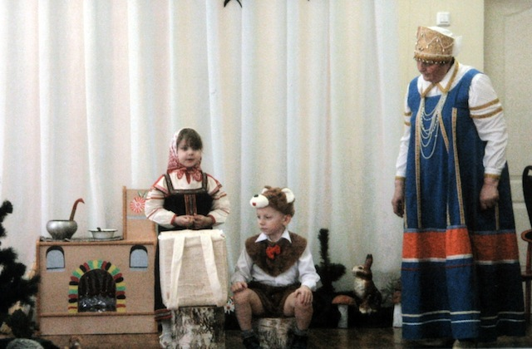 | 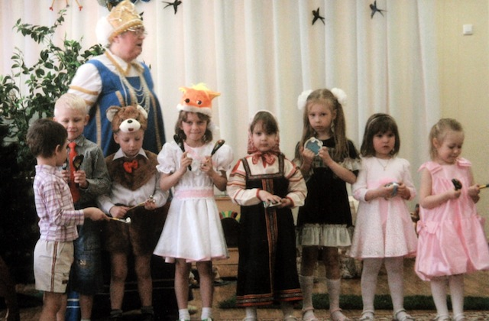

Дети по лесу гуляли Дети ходят по кругу, взявшись за руки.
Ягоды в траве искали
Видят, вот крадется волк, В круг широкими шагами забегает волк.
Он зубами щелк, да щелк
Все ребята, задрожали Он бежит по кругу. Дети дрожат.
И от волка убежали
Быстро бегают друзья На последние слова дети убегают на стульчики.
Их догнать никак нельзя Волк старается их поймать.

Дети сидят на стульчиках. Маша остается в центре зала.

СКАЗОЧНИЦА
- Убежала Маша от волка далеко- далеко в лес и заблудилась.

МАША
- Ой, кажется я заблудилась! Что же мне теперь делать? Ну зачем только я маму ослушалась? Говорила же она: -Не ходи далеко.(Ходит по залу-обыгрывание сказки)

СКАЗОЧНИЦА
- Шла Маша по лесу долго, вдруг видит - стоит в дремучей чаще избушка, а в ней такой беспорядок. Прибралась Машенька в избе, да каши наварила неведомому хозяину. А тут и хозяин Медведь пришел. Понравилась Мишке Машина каша и оставил он девочку у себя жить. Так стали она поживать: Машенька домовничает, а Медведь в лес ходит за грибами, ягодами да медом. А по вечерам Мишка Машу веселит - на ложках играет.

ПЛЯСОВАЯ- любая русская народная плясовая
СКАЗОЧНИЦА
- Ребята, давайте поможем Мишке и вместе с ним поиграем. (Мишка играет на ложках. Дети на ложках, бубнах,погремушках. Дети после игры на музыкальных инструментах остаются на ковре, в центре зала).

СКАЗОЧНИЦА
- Стал мишка от Машиной кагпи красивым. Миша покажи каким ты стал сильным,
да гладким, и ребят пригласи.
Упражнение «Мишка» (на напряжение и расслабление мышц рук)
Мишка до пяти считает Руки разводят в стороны, сжимают пальцы
Мишка гири поднимает в кулаках и с силой руки к плечам и
Разводят их в стороны
Раз, два, три, четыре, пять! Поднять руки вверх, наггрягая мышцы.
Буду гари опускать. Опустить руки вниз и расслабить
Вот каким ствл сильным Мишка.

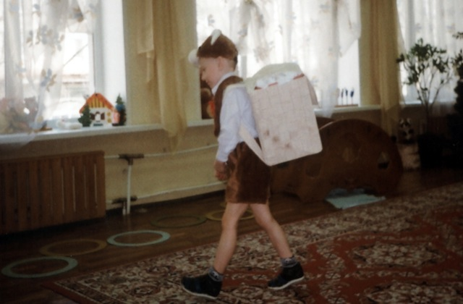

Дети садятся на стульчики.

СКАЗОЧНИЦА
- Заскучала Машенька по дому. Уговорила она медведя маменьке и папеньки отнести гостинец- пирожки. Согласился мишка.
МАША
- Вот, смотри, я положу пирожки в короб не открывай, пирожки не вынимай. Я на дубок влезу, за тобой следить буду!
МИШКА
- Ладно, давай короб!

СКАЗОЧНИЦА
- Вышел Медведь на минуточку из дома, а в это время Маша спряталась в короб. Сидит тихо. Идет медведь по лесу, мимо елок иберез, перелеском, лугом, нолем, притомился. (Мишка идет но залу, подходит к пеньку)

МИШКА
-Сяду на пенек, съем пирожок.
СКАЗОЧНИЦА
- А Машенька из короба ему отвечает
МАША
- Высоко сижу, далеко гляжу
Не садись на пенек, не ешь пирожок
Неси маменьке, неси папеньки
СКАЗОЧНИЦА
- Делать нечего, встал Медведь с пенька, да пошел дальше, пошел поляну, прошел но мостику, перепрыгнул через реку и пошел по дорожке. Дошел он до самой деревни. Тут Маша из короба и вылезла. Обиделся Мишка и стал смотреть на солнышко.

Гимнастика для глаз
Сел Медведь на бревнышко Сидя на стульях, а медведь на пеньке
Стал глядеть на солнышко Смотрят вверх, поднять голову к верху.
Не гляди на свет медведь! Глазами влево вправо, моргают глазами
Глазки могут заболеть Прикрывают глаза ладошками.

СКАЗОЧНИЦА
- Подарила Маша Мишке очки от солнца и пообещала в гости к нему приходить.

МАША
- Вот Мишка, тебе очки чтобы глаза не болели, а я к тебе буду приходить в гости.
СКАЗОЧНИЦА
- А маменька с папенькой дома пир устроили в честь возвращения доченьки. Мишка гам был почетным гостем, даже плясал лучше всех. Ну-ка, Миша приглашай детей в хоровод.

Хороводная игра «Вышел Мишка на лужок»
(дети выходят в центр зала)
Вышел Мишка на лужок Дети выполняют движения согласно текста.
Собрались мы все в кружок Мишка в кругу.
Мишка хлопает в ладоши- Дети держаться за руки в хороводе, шагая по кругу.
Он у нас такой хороший.
С Мишей хлопайте, ребята
Ну-ка вместе: раз, два, три.... Дети замирают (разное положение рук, ног, головы)
А теперь замри!

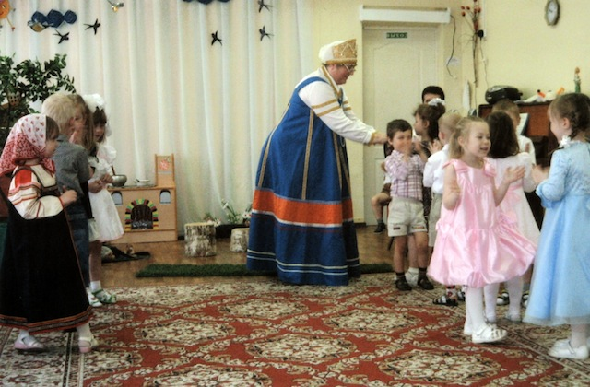 | 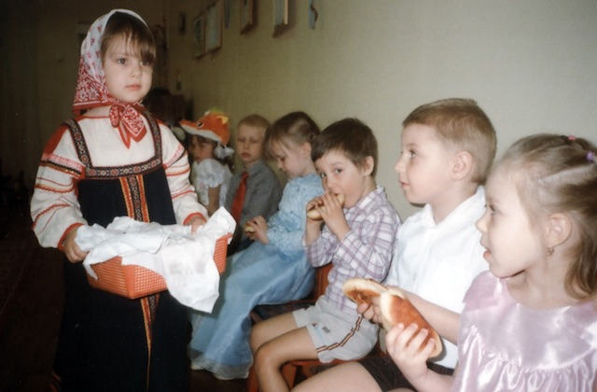

Вышел Мишка на лужок Дети идут по кругу, взявшись за руки
Собрались мы все в кружок Мишка бегает в кругу
Мишка бегает, как ветер
Он быстрее всех на свете
Эй, ребята, догоняйте!
Ну-ка вместе: раз, два, три... Дети бегут
А теперь замри! Дети замирают на месте
Вышел Мишка на лужок Дети ходят по кругу
Собрались мы все в кружок
Мишка весело хохочет- Мишка показывает как «хохочет»
Он у нас такой хороший!
Смейтесь с Мишкою, ребята Дети «хохочут»
Ну-ка вместе: раз, два, три...
А теперь замри! Дети замирают
Вышел Мишка на лужок
Собрались мы все в кружок
Мишка милый, Мишка славный
Неуклюжий и забавный
Мишка, ты здесь попляши Дети пляшут
И ребят всех позови
Ну- кА вместе: раз, два, три...
А теперь замри!

СКАЗОЧНИЦА
- Ребята, садитесь, отдохните. Ребята, скажите вам понравилась плясовая с медведем? После пира и пляски Мишка попрощался и пошел к себе домой в лес. Машенька у гостила его пирожком. Ребята, понравилась вам сказка? Давайте пригласим Машеньку к нам в гости и покажем как мы живем. Дети и Маша уходят.

